## 

**SISTEM PENDUKUNG KEPUTUSAN**

**SELEKSI PEMBERIAN REWARD BAGI KARYAWAN BENGKEL**

## **MENGGUNAKAN METODE VIKOR**

## Latar Belakang

Perkembangan dunia teknologi di tahun 2024 saat ini semakin pesat yang dapat digunakan sebagai pendukung kinerja maupun memperoleh informasi bagi beberapa kalangan pemakai, mulai dari berbagai bidang aspek, salah satunya bidang manajerial. Pada bidang ini kebutuhan digital sudah merupakan salah satu kebutuhan primer baik dari segi pengambilan keputusan dan reporting. Sistem Pendukung Keputusan (SPK) atau Decision Support System (DSS) adalah sebuah sistem yang mampu memberikan kemampuan pemecahan masalah maupun kemampuan pengkomunikasian untuk masalah dengan kondisi semi terstruktur dan tak terstruktur. Sistem ini digunakan untuk membantu pengambilan keputusan dalam situasi semi terstruktur dan situasi yang tidak terstruktur, dimana tak seorangpun tahu secara pasti bagaimana keputusan seharusnya dibuat (Turban, 2001).

Karyawan adalah tenaga kerja yang melakukan pekerjaan dan memberikan hasil kerjanya kepada pengusaha yang mengerjakan dimana hasil karyanya itu sesuai dengan profesi atau pekerjaan atas dasar keahlian sebagai mata pencariannya. Menurut Hasibuan (2007) karyawan adalah setiap orang yang bekerja dengan menjual tenaganya (fisik dan pikiran) kepada suatu perusahaan dan memperoleh balas jasa yang sesuai dengan perjanjian. Untuk pengembangan SDM pada bengkel Toms Speed ini, telah banyak dilakukan terobosan oleh owner nya, yaitu salah satunya adalah pemberian reward (bonus) bagi karyawan dengan memperhatikan beberpa kriteria-kriteria khusus. Hal ini dilakukan agar memberikan motivasi kepada para karyawan bengkel untuk giat bekerja dan memberikan pelayanan kepada pelanggan dengan nilai memuaskan. Sistem penilaian untuk pemberian reward ini dilakukan oleh owner nya langsung. Penilaian layak dan tidaknya seorang karyawan untuk mendapatkan reward (bonus) bergantung pada hasil dari kinerja karyawan itu sendiri sesuai dengan setiap kriteria. Beberapa permasalahan yang timbul dalam proses seleksi penerima *reward* sebagai adalah saat ini pemilihan karyawan bengkel dilakukan secara subjektif oleh *owner*, artinya hanya berdasarkan pada “karyawan kesayangan” saja sehingga memicu adanya kecemburuan antar karyawan bengkel serta berakhir pada kesenjangan sosial dalam bekerja. Hal ini mengakibatkan peran objektivitas terhadap kinerja karyawan menjadi tidak maksimal. Beberapa penilaian dilakukan dengan mengacu kepada kinerja setiap karyawan yang ada berdasarkan catatan harian maupun mingguan selama bekerja. Catatan kinerja tersebut akan dievaluasi oleh *owner* setelah itu akan dilakukan sebuah Keputusan penerima reward dari owner bengkel tersebut. Proses penilaian selama ini dilakukan dengan cara pengamatan owner serta catatan kehadiran karyawan pada sebuah buku. Sehingga, tidak adanya *history* pemberian *reward* dan tidak adanya *history* evaluasi hasil kinerja karyawan berdasarkan kriteria penilaian.

Metode VIKOR adalah metode perankingan dengan menggunakan indeks peringkat multikriteria berdasarkan ukuran tertentu dari kedekatan dengan solusi yang ideal. Konsep dasar VIKOR adalah menentukan ranking dari sampel-sampel yang ada dengan melihat hasil dari nilai-nilai utilitas dan regrets dari setiap sampel.[1]

Dari latar belakang tersebut maka akan dilakukan suatu penelitian yang dapat dijadikan sebagai alat bantu dalam proses perhitungan serta pendukung keputusan kelayakan pemberian reward bonus karyawan bengkel. Penggunaan kriteria meliputi ; C1 = kedisiplinan karyawan, menilai berdasarkan absensi atau kehadiran karyawan setiap bulannya. Untuk C2 = keahlian, meliputi kemampuan skill yang dikuasai oleh masing-masing karyawan bengkel tersebut, C3 = penjualan alat, menilai seberapa banyaknya produk, alat bengkel yang laku terjual sehingga menaikan omset pendapatan secara langsung. Kemudian C4 = komunikasi, yaitu menilai bagaimana respon cepat tanggap dalam berkomunikasi dan berbicara kepada pelanggan. Sedangkan untuk alternatif yang digunakan sebanyak 8 orang karyawan. Output dari proses penilaian ini berdasarkan pada suatu metode SPK yang akan digunakan nanti yaitu *VIšekriterijumsko Kompromisno Rangiranje* atau biasa disebut VIKOR.

## Rencana Kerja

* + - 1. **Lokasi dan Objek Penelitian**

Lokasi penelitian adalah bengkel Tom Speed Motor, jalan baru tanah hitam

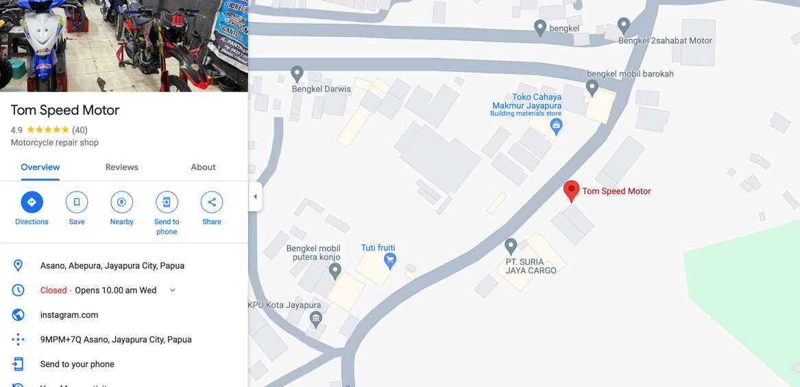

Gambar 1. Lokasi Penelitian. sumber: *google maps*

## Rencana Penelitian

Tujuan penelitian ini adalah membuat aplikasi SPK dengan menggunakan metode VIKOR dalam menilai kelayakan karyawan bengkel dalam mendapatkan reward bonus. Untuk mencapai tujuan tersebut, diperlukan tahapan-tahapan penelitian. Adapun tahapan SPK yang digunakan meliputi; *intelligence, design, choice* dan *Implementation*. [1]

* + - * 1. *Intelligence*

Pada tahapan ini merupakan suatu kemampuan untuk mempersepsikan sebuah informasi dan mempertahankannya sebagai pengetahuan yang diterapkan. Kecerdasan itu sendiri dapat diartikan dalam banyak pemahaman termasuk seperti pemahaman logika, pembelajaran, penalaran, pemecahan masalah pemikiran kritis, kreatifitas. Pada penelitian ini terkait pada apa informasi alternatif dan bagaimana kalkulasi kriteria dalam pembobotan sesuai metode VIKOR.

* + - * 1. *Design*

Tahap ini melakukan rencana atau desain spesifikasi untuk kontruksi objek atau sistem untuk implementasi suatu kegiatan atau proses, atau hasil dari rencana atau spesifikasi itu dalam bentuk prototipe, produk atau proses. Kata kerja mendesain mengekspresikan proses pengembangan suatu desain. Pada penelitian ini desain analisis sistem menggunakan DFD dan ERD untuk desain analisis database. Sedangkan desain antar muka menggunakan aplikasi PHP versi 7.0

* + - * 1. *Choice*

Pada tahap ini dilakukan untuk menentukan sebuah pilihan dari berbagai aspek pencarian, evaluasi dan penyelesaian yang dibuat sesuai dengan model yang telah dirancang. Penyelesaian dengan menerapkan sebuah model adalah nilai spesifik dari alternatif yang dipilih.

* + - * 1. *Implementation*

Pada tahap ini diterapkan pada teknologi untuk menggambarkan interaksi unsur-unsur dalam Bahasa pemrograman. Penerapan dipergunakan untuk mengenali dan menggunakan elemen kode atau sumber daya pemrograman yang ditulis ke dalam program. Pada penelitian ini menggunakan Bahasa pemrograman PHP versi 7.0 serta manajemen database XAMP dan Bahasa MySQL.

Berikut merupakan gambar model *Simon* dari penerapan SPK dengan memanfaatkan informasi yang telah ada :

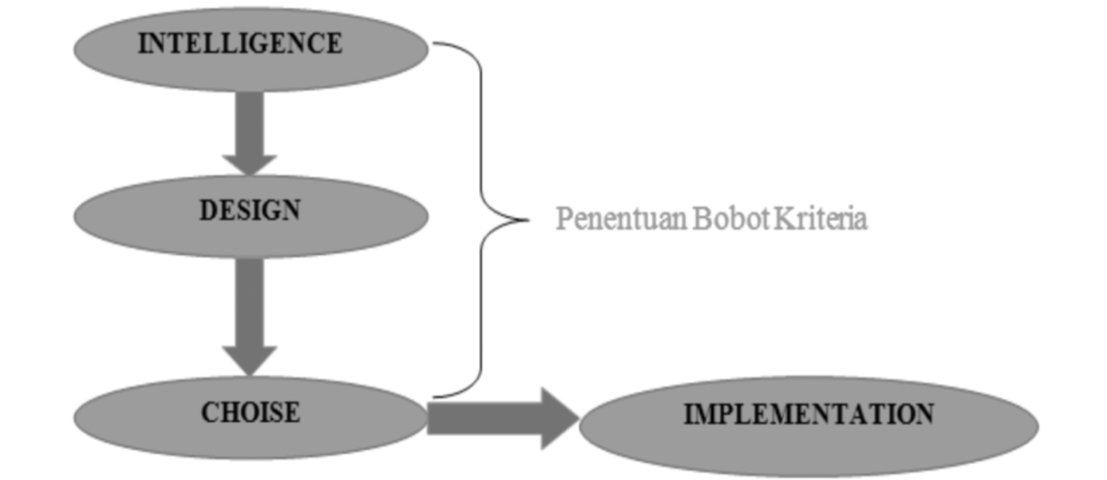

Gambar 2 : Tahapan SPK model *Simon* [1]

## Jadwal Penelitian

Adapun rencana jadwal penelitian ini dapat dilihat pada tabel Tabel 1. Jadwal Penelitian

|  |  |  |  |  |  |  |  |  |  |  |  |  |  |  |  |  |  |  |  |  |  |
| --- | --- | --- | --- | --- | --- | --- | --- | --- | --- | --- | --- | --- | --- | --- | --- | --- | --- | --- | --- | --- | --- |
| **No** | **Kegiatan** | **Maret 2024** | | | | **April 2024** | | | | **Mei 2024** | | | | **Juni 2024** | | | | **Juli  2024** | | | |
| **1** | **2** | **3** | **4** | **2** | **3** | **4** | **4** | **1** | **2** | **3** | **4** | **1** | **2** | **3** | **4** | **1** | **2** | **3** | **4** |
| **1** | Observasi dan melakukan pemahaman masalah |  |  |  |  |  |  |  |  |  |  |  |  |  |  |  |  |  |  |  |  |
| **2** | Pengumpulan dan analisa data |  |  |  |  |  |  |  |  |  |  |  |  |  |  |  |  |  |  |  |  |
| **3** | Melakukan rencana dan desain spesifikasi prototype |  |  |  |  |  |  |  |  |  |  |  |  |  |  |  |  |  |  |  |  |
| **4** | Melakukan pemilihan beberapa aspek yang disesuaikan dengan model yang telah dirancang |  |  |  |  |  |  |  |  |  |  |  |  |  |  |  |  |  |  |  |  |
| **5** | Implementasi, yaitu penerapan model ke dalam koding program |  |  |  |  |  |  |  |  |  |  |  |  |  |  |  |  |  |  |  |  |

## Analisis Kelayakan

## Tinjauan Pustaka

Penelitian pada tahun 2024 oleh Heru Sutejo dan Patmawati Hasan yang berjudul “Penerapan Metode Vikor pada Pengambilan Keputusan Seleksi Prajurit TNI AD untuk Pendidikan Bintara” pada penelitian Penelitian ini bertujuan mengimplementasikan metode VIKOR sebagai Sistem Pendukung Keputusan (SPK) dalam seleksi prajurit TNI AD untuk pendidikan lanjutan golongan Bintara. Masalah yang dihadapi meliputi kurangnya pemanfaatan teknologi dalam proses seleksi, keterbatasan hasil seleksi yang terkomputerisasi, dan penggunaan dokumen cetak yang dapat memperlambat proses. Metode penelitian menggunakan pendekatan pengembangan SPK berbasis model Simon dengan tahapan intelligence, design, choice, dan implementation. Lokasi penelitian di Kodam XVII/Cenderawasih dengan fokus pada kesehatan, garjas, akademik, dan psikologi sebagai kriteria seleksi. Pengujian blackbox dilakukan untuk memastikan keberhasilan aplikasi SPK dalam manajemen kriteria, alternatif, dan subkriteria. Hasil penelitian menunjukkan konsistensi antara aplikasi SPK dan MS Excel dalam perhitungan metode VIKOR.[1]

Kemudian penelitian selanjutnya pada tahun 2023 yang dilakukan oleh Satria, M.N.D yang berjudul “Penerapan Metode Visekriterijumsko Kompromisno Rangiranje (VIKOR) Dalam Seleksi Kepala Gudang”. Penelitian ini mengangkat persoalan tentang seleksi Kepala Gudang dengan menggunakan kriteria yaitu pendidikan, pengalaman, keterampilan manajerial, pengetahuan teknis, komunikasi. Hasil perangkingan menunjukan untuk rangking pertama dengan nilai akhir sebesar 0,045 didapatkan oleh Kandidat E, rangking kedua dengan nilai akhir sebesar 0,050 didapatkan oleh Kandidat K, dan rangking ketiga dengan nilai akhir sebesar 0,076 didapatkan oleh Kandidat J.[2]

Selanjutnya penelitian oleh Handayani, M pada tahun 2022 yang berjudul “Implementasi Metode Vikor Sebagai Pendukung Keputusan Dalam Pemilihan Karyawan Terbaik” penelitian bertujuan untuk melakukan pemilihan karyawan terbaik untuk mendapatkan promosi jabatan dan mendapat hadiah berupa kenaikan gaji/upah. Pemilihan karyawan terbaik dinilai berdasarkan 4 kriteria penilaian yang telah ditetapkan yaitu masa kerja, kedisiplinan, prestasi kerja, dan kerjasama. Berdasarkan metode VIKOR maka karyawan terbaik adalah A15 dengan nilai Qi 0,00.[3]

Penelitian yang dilakukan oleh Rahmat H Kiswanto, La ode Abbas dan Rosiyati pada tahun 2023 yang berjudul “Sistem pendukung Keputusan Pemberian Bonus Karyawan Menggunakan Metode TOPSIS Pada bengkel Waena Jaya”. Tujuan penelitian ini adalah untuk menghasilkan sistem pendukung keputusan pemberian bonus terhadap karyawan secara objektif dan terkomputerisasi dengan menerapkan metode TOPSIS pada proses perhitungannya. Berdasarkan hasil pengujian blackbox dinyatakan seluruh fungsionalitas sistem berfungsi secara 100% dan hasil penilaian oleh sistem pendukung keputusan terhadap pegawai bengkel waena jaya dinyatakan bahwa diperoleh nilai untuk Firman = 0.75720, Agus Prasetyio = 0.66654, Haryono = 0.58711, La Ode Abdul Azis = 0.47086, dan Joko = 0.46906.. [4]

Pada Tahun 2018, penelitian dilakukan oleh Yaslin , M. Rajab, H. Sutejo dan Rosiyati yang berjudul “Penerapan Metode TOPSIS Dalam Pemberian Bonus Karyawan Pada Bengkel Maniac Stiker Jayapura” Penelitian ini membahas mengenai pembuatan suatu aplikasi SPK berbasis komputer untuk memberikan suatu rekomendasi kelayakan pemberian bonus terhadap karyawan berdasarkan kriteria-kriteria yang telah ditentukan dengan menggunakan metode TOPSIS. Aplikasi ini dirancang dengan menggunakan bahasa pemrograman PHP Versi 5.0 dan database MySQL. Keluaran dari sistem aplikasi berupa rekomendasi kelayakan penerima bonus bagi karyawan dengan hasil penilaian tertinggi hingga terendah. Aplikasi ini dapat dipergunakan bagi pemilik bengkel untuk memberikan rekomendasi sesuai dengan kriteria yang ada..[5]. Dari uraian tinjauan Pustaka tersebut maka, terdapat beberapa perbedaan yang akan penulis lakukan pada penelitian ini seperti pada output yang dihasilkan berupa suatu perangkat lunak yang dapat memberikan keterangan apakah alternatif tersebut dinyatakan layak atau tidak dalam menerima reward bonus ataukah sebaliknya.

## Daftar Teori

* + - * 1. Sistem Pendukung keputusan[6]
        2. Model SPK *Simon* [1]
        3. Seleksi reward bagi karyawan[7]
        4. Metode *VIKOR*[1]
        5. *Data Flow Diagram* (DFD) [8]
        6. *Flowchart* [8]
        7. *Database* [9]

1. Pemrograman PHP[10]
2. Pemrograman MySQL[10]

## Metode Pengumpulan Data

Sebagai pendukung penelitian ini, maka, penulis menggunakan beberapa metode dalam pengumpulan data, diantaranya yaitu:

* + - * 1. Studi Literatur

Teknik pengumpulan data dengan melakukan pencarian refenrensi terkait dengan beberapa teori yang relevan terhadap penelitian yang sedang dilakukan. Adapun referensi tersebut dapat berupa karya ilmiah, buku, atau jurnal- jurnal pendukung. Sebagai referensi utama adalah tiga jurnal yang dipakai pada penelitian ini nantinya. [daftar pustaka]

* + - * 1. Observasi

Pada teknik ini dilakukan pengamatan pada proses keputusan terhadap penilaian layak atau tidaknya karyawan mendapatkan reward bonus. [lampiran-L2]

* + - * 1. Wawancara

Teknik ini melakukan tanya jawab terhadap pihak penanggung jawab serta pemilik bengkel dalam pengambilan keputusan. Sebagai nara sumber awal adalah Bapak Tama, selaku penanggung jawab dalam pemberian reward bonus karyawannya. [Lampiran-L3]

## Kelayakan Penelitian

Adapun kebutuhan perangkat yang digunakan untuk mendukung dalam kelayakan penelitian ini yang disebutkan pada tabel 2 dan tabel 3:

Tabel 2. Kebutuhan Perangkat Keras

|  |  |  |
| --- | --- | --- |
| **No** | **Nama** | **Spesifikasi** |
| 1. | Laptop Asus | A4009FJ |
| 2. | *Memory* | 4 GB DDR4 |
| 3. | *Hardisk* | 256 GB HDD |

Tabel 3. Kebutuhan Perangkat Lunak

|  |  |  |
| --- | --- | --- |
| **No** | **Nama** | **Spesifikasi** |
| 1. | Sistem Operasi | Windows 11 |
| 2. | *Web Browser* | Chrome |
| 3. | Aplikasi pendukung | PHP V7.1 MySQL, XAMP |

## Analisis Data

## Sistem saat ini

Penggunaan penilaian kinerja karyawan untuk reward yang dilakukan oleh owner bengkel, didasarkan pada beberapa kriteria saat penelitian ini berlangsung dengan beberapa tahapan. Pada prosesnya dalam penggunaan tool untuk evaluasi sekarang yang digunakan meliputi; alat tulis biasa dan alat penghitung kalkulator biasa. Untuk pemberkasan dan history data sendiri belum ada. Alur sistem dapat dilihat pada Gambar 3 sebagai berikut :

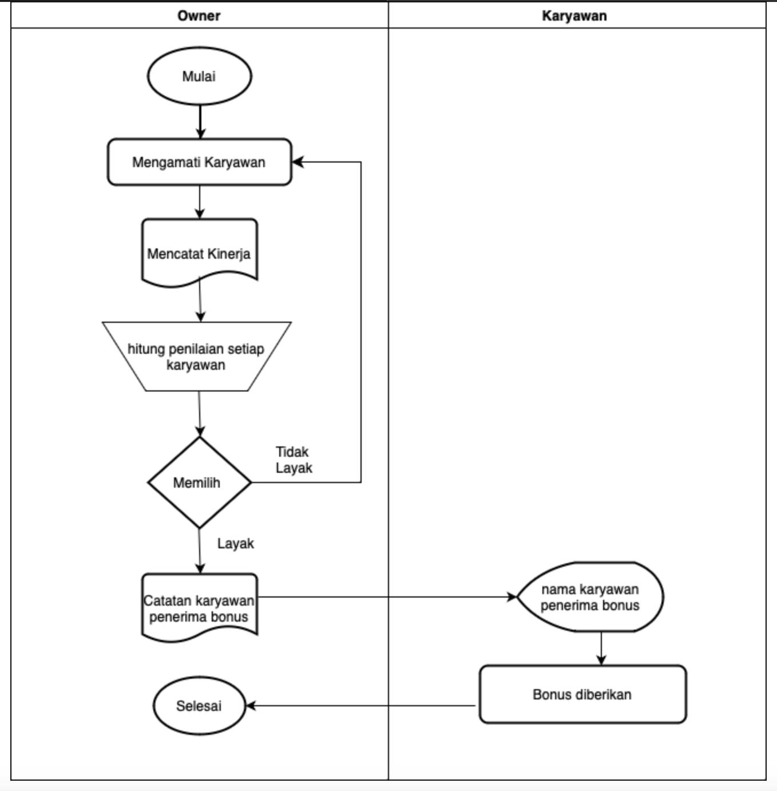

Gambar 3. Flowchart pemberian reward bonus karyawan

## Perumusan metode VIKOR dan tahapannya

Pada penelitian ini menggunakan metode VIKOR sebagai teknik dalam penilaian selesksi. Metode VIKOR (*VlseKriterijumska I Kompromisno Resenje*) dalam Bahasa Serbia yang artinya *Multicriteria Optimization* dan *Compromise Solution* adalah metode perangkingan dengan menggunakan indeks peringkat multikriteria berdasarkan ukuran tertentu dari kedekatan dengan solusi yang ideal. Tujuan utama metode ini adalah melakukan perangkingan dengan mengkompromi hasil nilai alternatif dan kriteria yang bertolak belakang. Adapun Langkah-langkah metode VIKOR sebagai berikut :[5]

* + - * 1. Normalisasi matrik dengan cara nilai terbaik dalam satu kriteria dikurangi dengan nilai data sampel I kriteria j, lalu dibagi dengan nilai terbaik dalam satu kriteria dikurangi dengan nilai terjelek dalam satu kriteria.

$$R_{ij}=\frac{X_{j}^{+}-X_{ij}}{X_{j}^{+}- X_{j}^{-}}$$

Dimana:

Rij = nilai normalisasi sampel i kriteria j

Xij = nilai data sampel i kriteia j

Xj+ = Nilai terbaik dalam satu kriteria

Xj- = Nilai terjelek dalam satu kriteria

i = alternatif

j = kriteria

* + - * 1. Menghitung nilai utility Measure (S) dengan cara menjumlah hasil dari perkalian bobot dengan hasil normalisasi matrik kemudian menhitung Regret Measure dengan cara mencari nilai maksimal dari perkalian bobot dengan hasil normalisasi.

$$S_{i}=\sum_{j=1}^{n}{W_{j}\left(\frac{X_{j}^{+}-X_{ij}}{X_{j}^{+}- X_{j}^{-}}\right)}$$

$$R_{i}=Max j \left[W_{j}\left(\frac{X_{j}^{+}-X_{ij}}{X_{j}^{+}- X_{j}^{-}}\right)\right]$$

Dimana :

Si = nilai utility measure

Ri = nilai regret measure

Wj = bobot kriteria

* + - * 1. Menghitung indeks VIKOR dengan cara nilai S dikurangi nilai S- lalu dibagi dengan nilai S+ dikurangi dengan nilai S- dan dikali v dan dijumlahkan dengan nilai R dikurangi nilai R- lalu dibagi dengan nilai R+ dikurangi nilai R- dan dikali dengan 1 dikurangi v.

$$Q_{i}=\left[\frac{(S_{i}-S^{-})}{(S^{+}-S^{-})}\right]v+ \left[\frac{{(R}_{i}- R^{-})}{\left(R^{+}- R^{-}\right)}\right](1-v)$$

Dimana :

Qi = nilai indeks VIKOR

S+ = nilai utility measure terbesar

S- = nilai utility measure terkecil

R+ = nilai regret measure terbesar

R- = nilai regret measure terkecil

V = 0,5

* + - * 1. Melakukan pemeringkatan nilai VIKOR (Qi). Pemeringkatan terhadap nilai Q1 dilakukan berdasarkan nilai terbesar hingga nilai yang terkecil (ascending order) dengan nilai terkecil merupakan kandidat terbaik.

## Alternatif, kriteria dan sub kriteria

## Berikut adalah alternatif pada penelitian ini berupa karyawan bengkel Top Speed Motor yang hendak dipilih untuk menerima reward atau bonus. Dengan sampel sebanyak 8 orang. Sedangkan untuk kriteria pada penelitian ini dapat dilihat pada table sebagai berikut :

## Tabel 4. Kriteria-kriteria

|  |  |  |
| --- | --- | --- |
| No | Nama kriteria | Variabel |
| 1 | Kedisiplinan | C1 |
| 2 | Keahlian | C2 |
| 3 | Kinerja menjual alat | C3 |
| 4 | Komunikasi | C4 |

## Tabel 5. Sub-sub kriteria C1 : kedisiplinan karyawan

|  |  |  |
| --- | --- | --- |
| Sub kriteria | Keterangan | Bobot |
| Sangat rajin | Kehadiran penuh tanpa absen sebulan | 5 |
| Rajin | Jumlah Kehadiran 21 – 25 hari/bulan | 4 |
| Cukup | Jumlah Kehadiran 15 – 20 hari/bulan | 3 |
| Kurang Rajin | Jumlah Kehadiran 11 – 15 hari/bulan | 2 |
| Sangat Kurang | Jumlah Kehadiran 1 – 10 hari/bulan | 1 |

## 

## Tabel 6. Sub-sub kriteria C2 : Keahlian Karyawan

|  |  |  |
| --- | --- | --- |
| Sub kriteria | Keterangan | Bobot |
| Sangat Baik | Menguasai keahlian >= 6 macam | 5 |
| Baik | Menguasai keahlian >= 4 macam | 4 |
| Cukup | Menguasai keahlian >= 2 macam | 3 |
| Kurang | Menguasai 1 macam keahlian | 2 |
| Sangat Kurang | Hanya sebagai asisten bantu | 1 |

## Tabel 7. Sub-sub kriteria C3 : Kinerja Penjualan alat

|  |  |  |
| --- | --- | --- |
| Sub kriteria | Keterangan | Bobot |
| Sangat Baik | 21 – 25 pcs | 5 |
| Baik | 16 – 20 pcs | 4 |
| Cukup | 11 – 15 pcs | 3 |
| Kurang | 6 – 10 pcs | 2 |
| Sangat Kurang | 1 – 5 pcs | 1 |

## Tabel 8. Sub-sub Kriteria Komunikasi : C4

|  |  |  |
| --- | --- | --- |
| Sub kriteria | Keterangan | Bobot |
| Sangat Baik | Jika cepat tanggap dan responsive serta cepat membangun komunikasi dengan ramah, pandai menjelaskan dengan Bahasa yang mudah dipahami | 5 |
| Baik | Jika cepat responsive serta cepat membangun komunikasi dengan ramah, kurang pandai menjelaskan dengan Bahasa yang mudah dipahami | 4 |
| Cukup | Jika cepat responsive serta cepat membangun komunikasi dengan ramah | 3 |
| Kurang | Jika cepat responsive saja | 2 |
| Sangat Kurang | Jika kurang responsive dan tidak bergerak cepat | 1 |

## Bobot kriteria

Bobot kriteria yang diberikan dapat dilihat pada tabel 6 sebagai berikut :

Tabel 9. Pembobotan

|  |  |
| --- | --- |
| Nama Kriteria | Bobot (%) |
| Kedisiplinan (C1) | 45 |
| Keterampilan (C2) | 30 |
| Penjualan alat (C3) | 15 |
| Perilaku layanan kepada pelanggan (C4) | 10 |

## Alternatif

Alternatif adalah nama-nama karyawan bengkel dapat dilihat pada tabel 6 sebagai berikut :

Tabel 9. Alternatif

|  |  |
| --- | --- |
| NO | Nama karyawan |
| 1 | Iwan |
| 2 | Budi |
| 3 | Komang |
| 4 | Yohanes |
| 5 | Abdulloh |
| 6 | Abidin |
| 7 | Steven |
| 8 | Doni |

## Permodelan Sistem

Adapun permodelan istem yang akan dibuat dapat dilihat pada gambar 4.

Gambar 4. Diagram Konteks